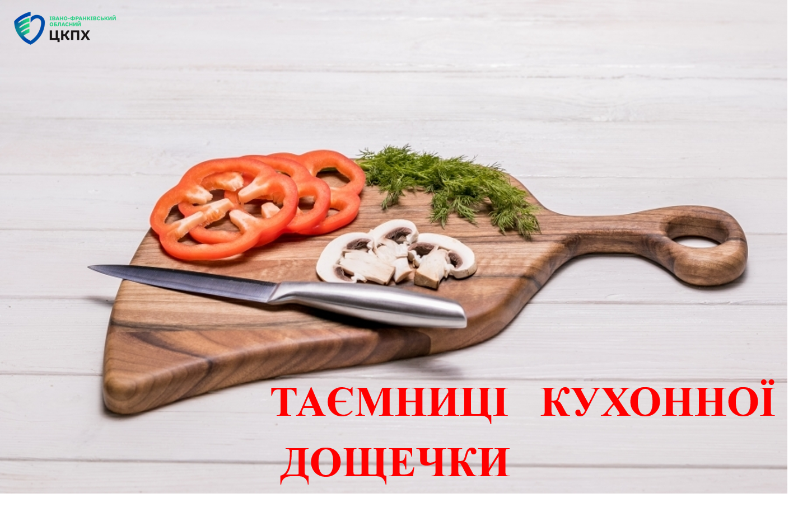
Кухонна дощечка є незамінним елементом на кухні, оскільки вона захищає робочу поверхню від пошкоджень, продовжує термін служби ножів і забезпечує гігієнічне нарізання продуктів. Вона використовується для нарізання різноманітних продуктів і може служити для їх подачі, а дерев'яні дошки, до того ж, додають затишку та є екологічними. Але окрім користі та естетики вони можуть містити приховану небезпеку. Кухонна дошка може стати джерелом небезпеки, накопичуючи бактерії (такі як сальмонела) у мікроподряпинах на поверхні, особливо якщо вона використовується для сирого м'яса, риби та овочів одночасно. Це може призвести до харчових отруєнь та перехресного забруднення продуктів.

Основні небезпеки
- Бактеріальне забруднення: Навіть після миття на дошці можуть залишатися бактерії, які здатні розмножуватися в мікротріщинах, що утворюються в процесі використання.

- Перехресне забруднення: Якщо на одній дошці нарізати сире м'ясо, а потім овочі для салату, бактерії з м'яса можуть потрапити на овочі, які не піддаються термічній обробці. Це може спричинити отруєння.

- Втрата цілісності: Зношена або подряпана дошка є ідеальним місцем для розмноження мікробів, оскільки бактерії можуть сховатися глибоко в тріщинах, і їх важко видалити навіть при ретельному митті.

Як зменшити ризик
- Використовуйте кілька дощок: Для різних типів продуктів (сире м'ясо, сира риба, овочі/хліб) краще мати окремі дошки.

Регулярно мийте та дезінфікуйте: Після кожного використання ретельно мийте дошку гарячою водою з миючим засобом. Витирайте насухо рушником і ставте дошку вертикально (на ніжках), щоб повітря циркулювало, запобігаючи розвитку бактерій та деформації. Тримайте в сухому, провітрюваному місці, подалі від джерел тепла. Раз на місяць проводьте глибоке очищення за допомогою оцту, соди та солі.

- Слідкуйте за станом дошки: Час від часу перевіряйте дошку на наявність подряпин і тріщин. Якщо вона виглядає зношеною, замінюйте її на нову.

Готуйте страви із задоволенням без шкоди для вашого здоров’я.

